

UỶ BAN NHÂN DÂN TP. HỒ CHÍ MINH

**TRƯỜNG ĐẠI HỌC SÀI GÒN**

❑❑❑❑❑

BÁO CÁO BÀI TẬP 1

MÔN HỌC:

TRÍ TUỆ NHÂN TẠO NÂNG CAO

**Giảng** **viên:** TS. Đỗ Như Tài.

Thực hiện: Trần Ngô Nhật Nam - 3122410253

*TPHCM, ngày 20 tháng 9 năm 2025*

1. Biểu diễn đồ thị 2

1.1 Biểu diễn bằng danh sách / ma trận kề 2

1.2 Thao tác duyệt đồ thị 2

(a) Liệt kê các đỉnh trong đồ thị 2

(b) Liệt kê tất cả các cạnh đồ thị hiển thị dạng danh sách kề 2

(c) Cho hai đỉnh A, B. Hỏi hai đỉnh A, B có kề nhau không? 3

(d) Cho một đỉnh A. Hỏi danh sách các đỉnh kề với A 4

1.3 Đọc và lưu đồ thị 6

2 Tìm kiếm đường đi trên đồ thị 8

2.1 Tìm kiếm theo chiều rộng (BFS) 8

2.2 Tìm kiếm theo chiều sâu (DFS) 9

# Biểu diễn đồ thị

## Biểu diễn bằng danh sách / ma trận kề

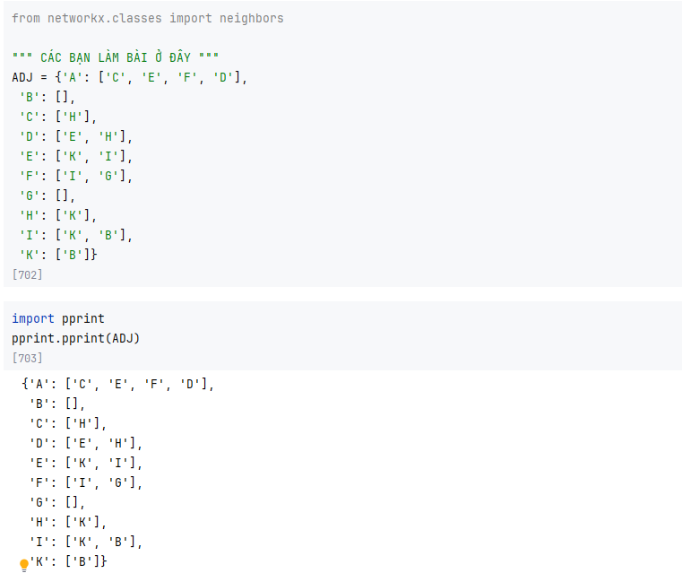

## Thao tác duyệt đồ thị

1. Liệt kê các đỉnh trong đồ thị

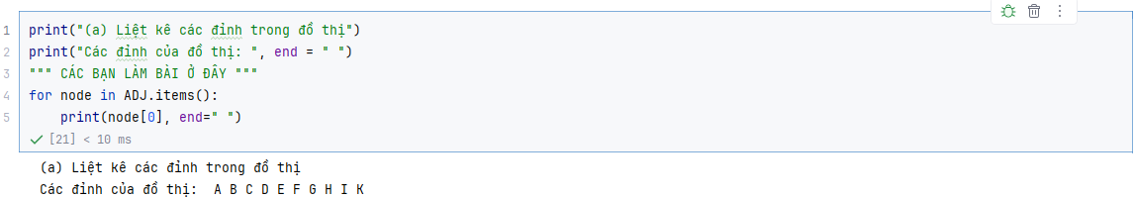

1. Liệt kê tất cả các cạnh đồ thị hiển thị dạng danh sách kề

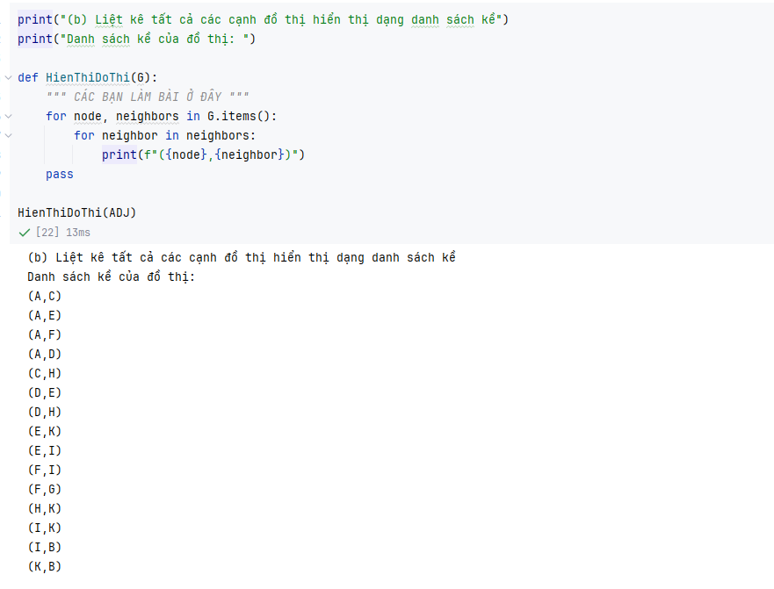

1. Cho hai đỉnh A, B. Hỏi hai đỉnh A, B có kề nhau không?

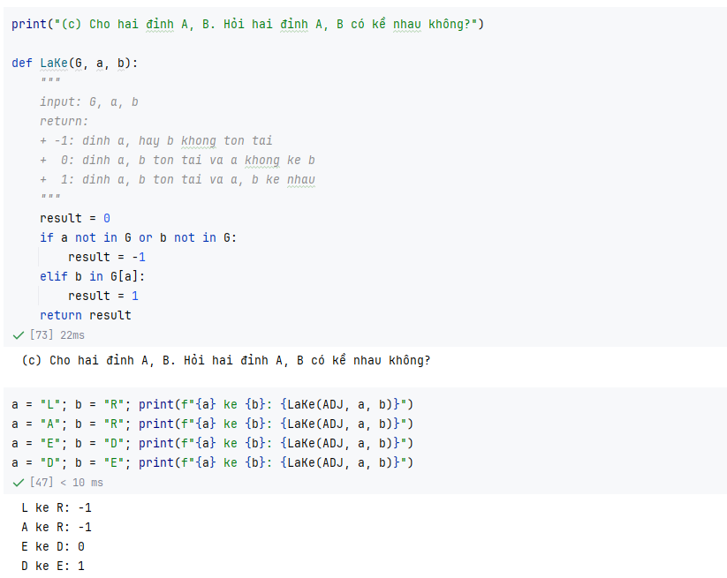

1. Cho một đỉnh A. Hỏi danh sách các đỉnh kề với A

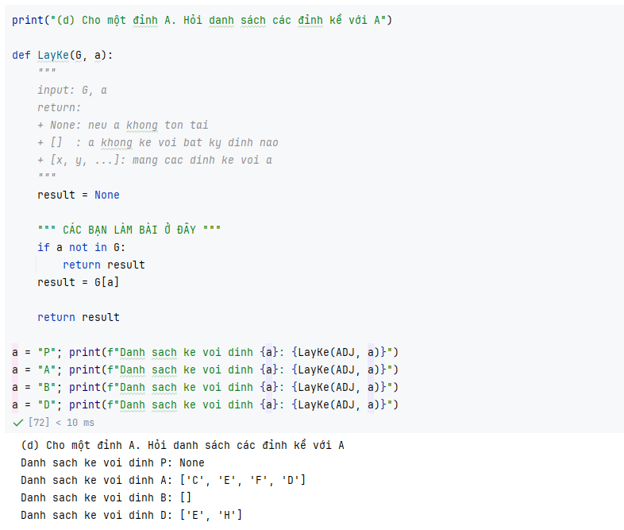

## Đọc và lưu đồ thị

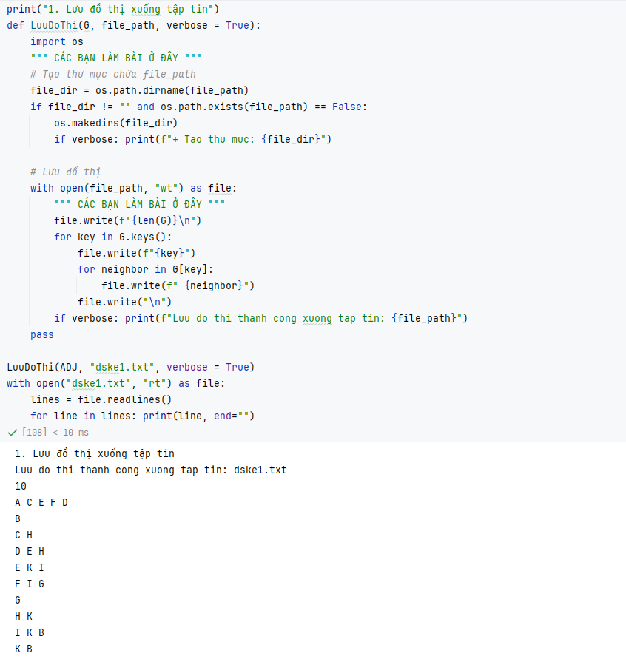

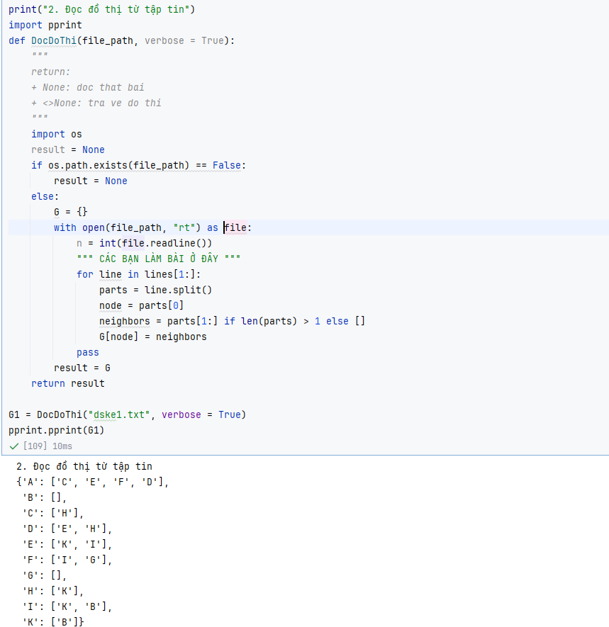

# Tìm kiếm đường đi trên đồ thị

## Tìm kiếm theo chiều rộng (BFS)

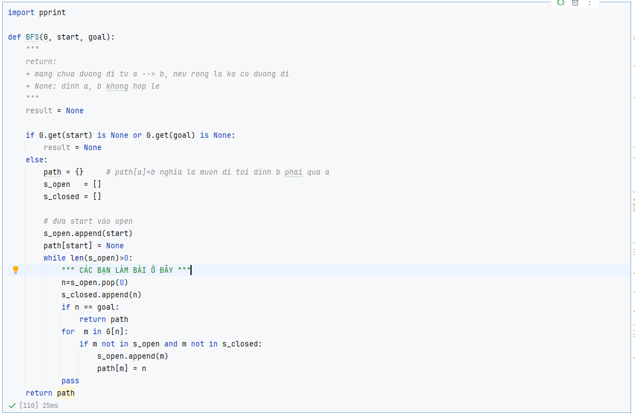

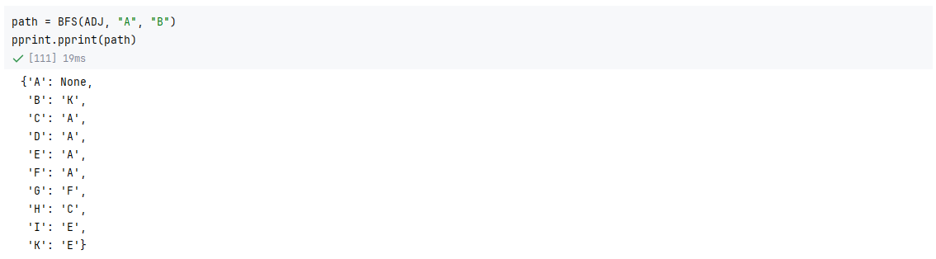

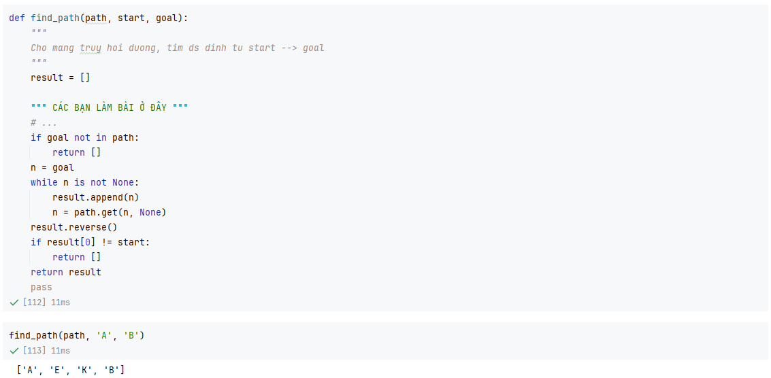

## Tìm kiếm theo chiều sâu (DFS)

